
UNIVERSITAS MULTI DATA PALEMBANG
Fakultas Ilmu Komputer dan Rekayasa
Program Studi Sistem Informasi
TEMPLAT
LAPORAN PRAKTIKUM UTS
Pengembangan Aplikasi Web II | Kelas SI5B
Nama | Putri Angel Li
NIM | 2428240091
Kelas | SI5B
Nomor dan judul topik | (sesuai Lampiran Daftar Topik)
Basis data yang dipakai | MongoDB Atlas / MongoDB Server lokal (coret yang tidak sesuai)
Tautan repositori GitHub | https://github.com/Putriangelli75/uts_paw2_2428240091
Hash commit terakhir | (tujuh karakter pertama, dari git log --oneline -1)

Cara mengisi
Ganti setiap teks dalam kurung siku dengan isian Anda. Tempel tangkapan layar pada kotak bergaris putus-putus; gambar harus terbaca dan dipotong seperlunya.
Gunakan NIM Anda sebagai bagian dari nilai [unik] pada data uji (mis. 978-602-2327250001), agar tangkapan layar menjadi bukti pekerjaan Anda sendiri.
Kode tidak perlu ditempel: kode dinilai langsung dari repositori.
Simpan sebagai PDF dengan nama UTS-PAW2-SI5B-NIM.pdf, lalu unggah ke LMS bersama tautan repositori sebelum waktu habis.

1. Identitas Topik
Salin dari Lampiran Daftar Topik. Nama harus persis, termasuk huruf besar-kecil.
Model utama dan endpoint | [mis. Buku, /buku]
Model pendukung dan endpoint | [mis. Kategori, /kategori]
[unik], [teks], [angka] | [nama ketiga field]
[filter] | [nama field filter]
[embed] (embedding) | [nama field dan dua sub-field-nya]
[ref] (referencing) | [nama field rujukan]
Ketentuan C3 (sorting) | GET [path]?sort=[angka]: [nama field [angka]]

2. Bukti Tangkapan Layar

1. Terminal server (B1)
Harus terlihat: Perintah npm start, tulisan bahwa server terhubung ke MongoDB, dan alamat server.
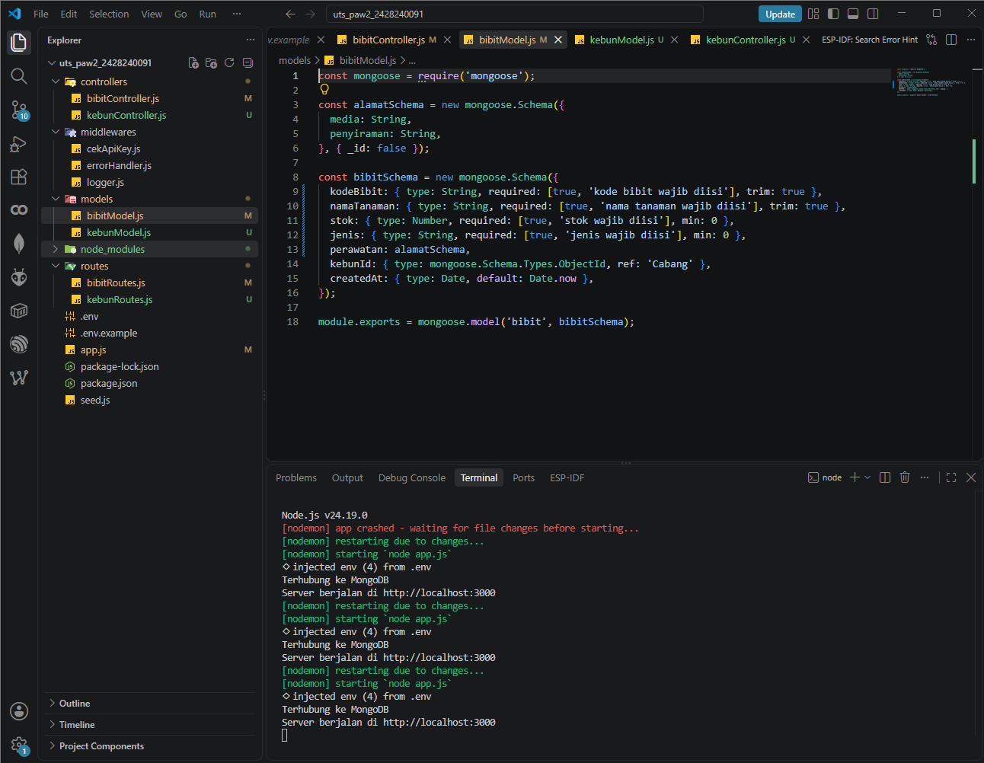

2. Bukti Tangkapan Layar (lanjutan)

2. Isi basis data (B1, B2)
Harus terlihat: Database uts_paw2 pada Atlas Browse Collections atau MongoDB Compass: dua collection dan minimal satu dokumen entity utama.
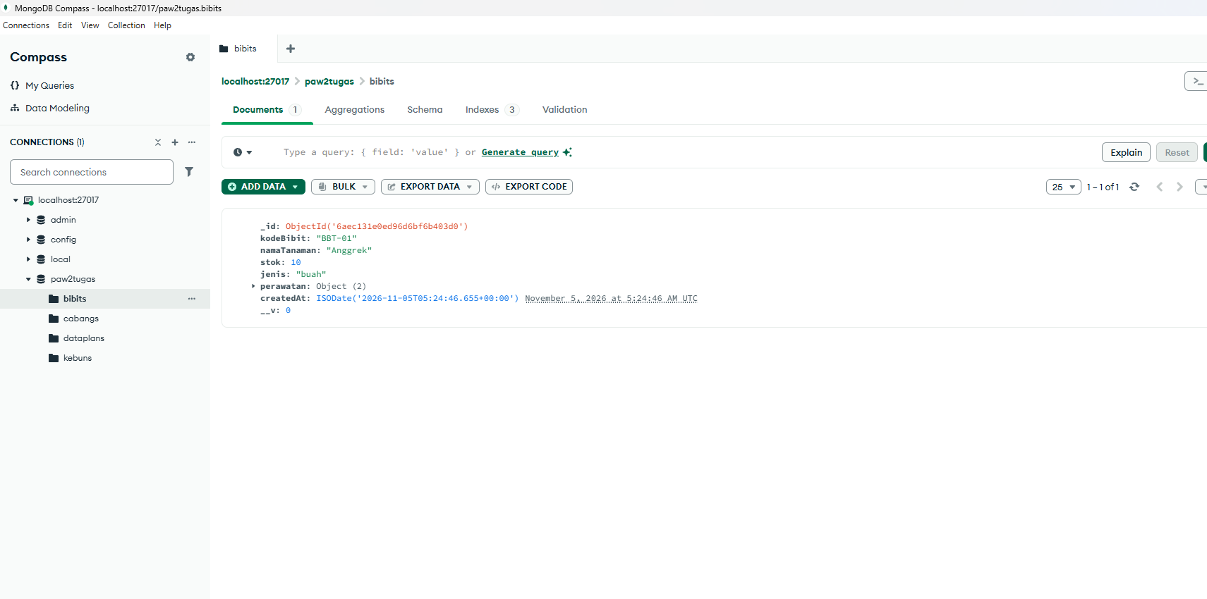

3. POST [/bibit] (C1, B3)
Harus terlihat: Method, URL, body yang dikirim, dan respons 201 yang memuat [embed] dan [ref].
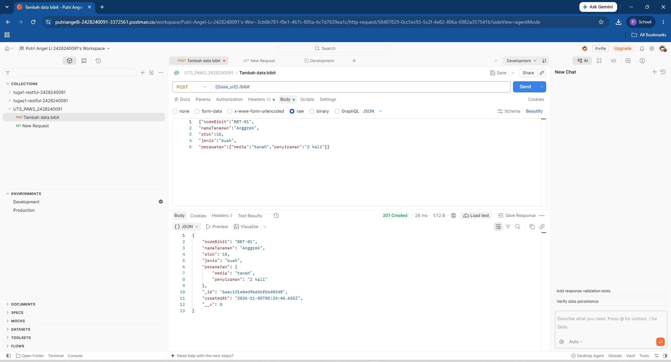

2. Bukti Tangkapan Layar (lanjutan)

4. GET [/bibit]?[jenis]=sayur&sort=[2] (C3)
Harus terlihat: URL lengkap dan respons yang hanya berisi data dengan nilai [filter] tersebut, terurut menaik berdasarkan [angka].
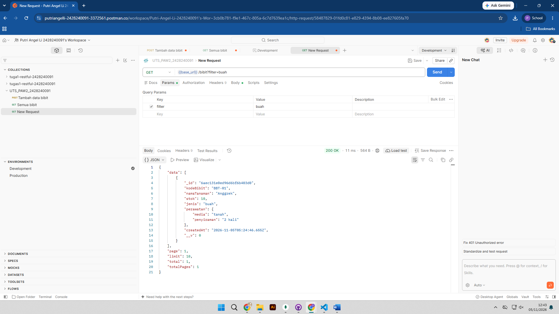

5. GET [/bibit]/:1 (C4)
Harus terlihat: Respons 200 dengan [ref] yang sudah di-populate (memuat kode dan nama).
[ Tempel screenshot di sini ]
Tangkapan layar 5. GET [path]/:id

2. Bukti Tangkapan Layar (lanjutan)

6. Satu skenario galat (A3)
Harus terlihat: Misalnya POST [/bibit] tanpa [teks] (400 dengan detail) atau nilai [unik] ganda (409).
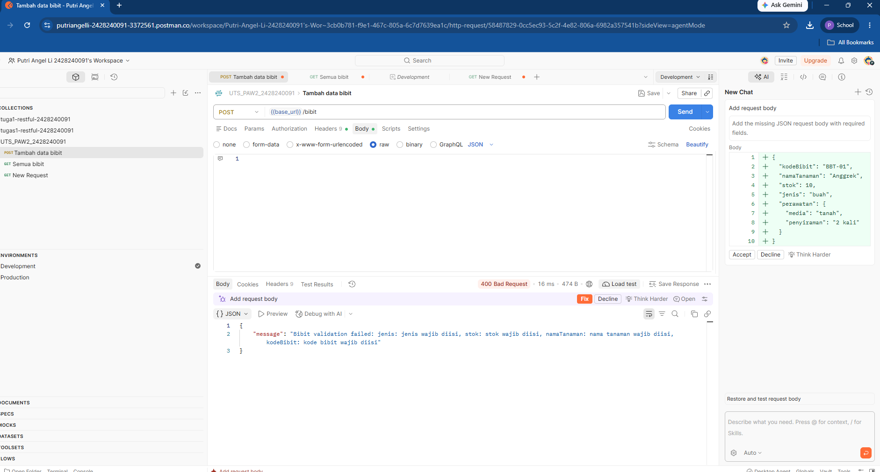

7. Riwayat commit Github (Proses)
[ Tempel screenshot di sini ]
Tangkapan layar 7. Riwayat commit

3. Hasil Pengujian Endpoint
Uji setiap request dengan Postman, lalu isi kolom Status didapat dan Sesuai. Isi dengan jujur: hasil yang tidak sesuai tetap dinilai dari kode, sedangkan isian yang tidak cocok dengan hasil pengujian dosen dianggap tidak jujur.
No | Request | Status diharapkan | Status didapat | Sesuai
1 | POST [/kebun] | 201 | 201 | Ya / Tidak
2 | POST [/kebun] dengan kode yang sama | 409 |  | Ya / Tidak
3 | GET [/kebun] | 200 |  | Ya / Tidak
4 | POST [/bibit] | 201 |  | Ya / Tidak
5 | POST [/bibit] dengan [unik] yang sama | 409 |  | Ya / Tidak
6 | POST [path] tanpa [teks] | 400 + detail |  | Ya / Tidak
7 | POST [path] dengan [angka] di bawah minimum | 400 |  | Ya / Tidak
8 | GET [path] | 200, array |  | Ya / Tidak
9 | GET [path]?[filter]=... | 200, hanya data cocok |  | Ya / Tidak
10 | GET [path]?[filter]=tidak_ada | 200, [] |  | Ya / Tidak
11 | GET [path]?sort=[angka] | 200, urut menaik |  | Ya / Tidak
12 | GET [path]/:id | 200, [ref] ter-populate |  | Ya / Tidak
13 | GET [path]/:id (ID tidak ada) | 404 |  | Ya / Tidak
14 | GET [path]/abc | 400 |  | Ya / Tidak
15 | GET /rute-tidak-ada | 404 |  | Ya / Tidak

4. Alasan Desain Data Model
Sama dengan isi README.md (kriteria B4). Tulis satu sampai dua kalimat, dengan alasan berdasarkan pola akses data.
Data | Pola | Alasan
[[embed]] | Embedding | [alasan]
[[Pendukung]] | Referencing | [alasan]

5. Kendala dan Penyelesaian
Tulis kendala yang Anda temui selama mengerjakan (mis. koneksi basis data, galat validasi) dan cara Anda menyelesaikannya. Bila tidak ada, tulis "Tidak ada".
No | Kendala | Penyelesaian
1
2

6. Periksa Sebelum Mengumpulkan
No | Butir | Ya
1 | Repositori publik bernama uts-paw2-NIM dan bisa dibuka tanpa login
2 | Ada minimal tiga commit (Bagian A, B, C)
3 | .env tidak ada di repositori; .env.example dan .gitignore ada
4 | Nama model, endpoint, dan field sama persis dengan Lampiran Daftar Topik
5 | README.md memuat alasan embedding/referencing, daftar endpoint, dan cara menjalankan
6 | Ketujuh tangkapan layar terbaca dan tabel hasil pengujian terisi
7 | Identitas, tautan repositori, dan hash commit sudah diisi; pernyataan kejujuran ditandatangani

